O comando IPCONFIG serve para identificar o endereço de IP (protocolo da internet que identifica, localiza e estabelece conexão entre computadores ligados à Internet) de cada estação na rede.

O Prompt de Comando do Windows pode ser mais útil do que você imagina. Para diversos usuários ele é encarado como algo difícil de ser utilizado e a fama dele não é das mais amigáveis. Muitos não o testam por acreditarem que somente um especialista pode ter acesso a códigos que podem ser executados.
Veja os principais comandos utilizados no Prompt. Você vai se surpreender com a facilidade de usá-lo e como ele pode ser útil em suas atividades digitais.

COMANDOS DO IP CONFIG MAIS IMPORTANTES

ipconfig

Quer saber tudo sobre sua conexão de rede? Então utilize o comando "ipconfig /all". Este é um dos comandos que economizam muito tempo de alguns usuários, visto que não é algo fácil de se encontrar no ambiente gráfico do Windows. Após digitá-lo no Prompt de Comando você verá rapidamente todos os dados das conexões de rede de seu computador.

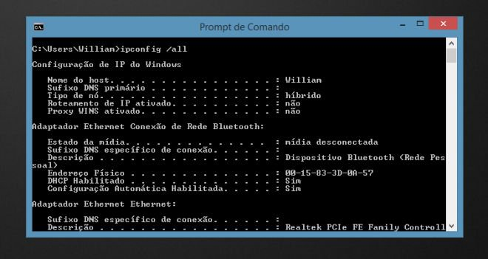

Parâmetros de ipconfig:

/all
Exibe a configuração completa de todos os adaptadores. Os adaptadores podem representar interfaces físicas, como adaptadores de rede instalados ou interfaces lógicas, como conexões dial-up.

/allcompartments
Exibe todos os compartimentos e suas configurações.

/displaydns
Exibe o conteúdo do cache de resolvedor de cliente DNS. O serviço cliente DNS usa essas informações para resolver nomes consultados com freqüência rapidamente, antes de consultar seus servidores DNS configurados.

/flushdns
Redefine e libera o conteúdo do cache do resolvedor de cliente DNS.

/registerdns
Inicia o registro dinâmico manual para nomes DNS e endereços IP configurados em um computador.

/Release
Envia uma mensagem DHCPRELEASE ao servidor DHCP para liberar a configuração DHCP atual e descartar a configuração de endereço IP para todos os adaptadores ou para um adaptador específico caso o parâmetro adaptador está incluído. Para poder especificar um nome de adaptador, digite o nome do adaptador que aparece quando você utiliza ipconfig sem parâmetros.

/release6
Envia uma mensagem DHCPRELEASE ao servidor DHCPv6 para liberar a configuração DHCP atual e descartar a configuração de endereço IPv6 para todos os adaptadores ou para um adaptador específico caso o parâmetro adaptador está incluído.

/renew
Atualiza a configuração de DHCP para todos os adaptadores ou para um adaptador específico caso o parâmetro adaptador está incluído.
/renew6
Renova a configuração de DHCPv6 para todos os adaptadores ou para um adaptador específico caso o parâmetro adaptador está incluído. Este parâmetro está disponível somente em computadores com adaptadores configurados para obter um endereço IPv6 automaticamente.

/setclassid
Configura o ID de classe DHCP de um adaptador especificado. Para definir a ID de classe DHCP para todos os adaptadores, use o caractere (*).

/showclassid
Exibe a ID de classe DHCP de um adaptador especificado. Para ver a identificação de classe DHCP para todos os adaptadores, use o caractere (*).

taskkill

Quando você não tiver acesso ao Gerenciador de Tarefas para finalizar um aplicativo, poderá utilizar o comando "taskkill". Para isso, você deverá utilizar alguns parâmetros de identificação, conforme mostrado na imagem abaixo onde a calculadora do Windows é finalizada. "/f" significa que o programa será fechado a força pelo sistema e "/im" seguido do nome do programa é utilizado para identificar o software que deverá ser finalizado.

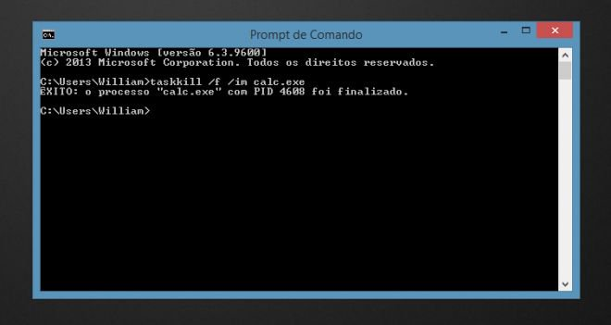

Parâmetros de taskkill:

/s
Especifica o endereço IP ou nome de um computador remoto. O padrão é o computador local.

/u \
Executa o comando com as permissões de conta do usuário que é especificado por nome de usuário ou domínio\nome_de_usuário. /u pode ser especificado somente se a opção /s for especificada.

/p
Identifica a senha da conta de usuário especificada no parâmetro /u .

/Fi
Insere um filtro para selecionar um conjunto de tarefas. Você pode usar mais de um filtro ou usar o caractere curinga (*) para especificar todas as tarefas.

/PID
Especifica a identificação de processo a ser finalizado.

/IM
Especifica o nome de imagem do processo a ser finalizado. É possível utilizar o caractere (*) para especificar todos os nomes de imagem.

/f
Finalização forçada. Todos os processos são forçados a serem finalizados.

/t
Termina o processo especificado e quaisquer processos iniciados por ele.

sfc

O comando "sfc" tem o objetivo de realizar uma verificação no sistema Windows. Ao utilizar o "sfc" junto com a instrução "/scannow", será iniciada uma verificação dos erros de seu sistema operacional por meio de uma varredura nos arquivos existentes procurando por algo corrompido.

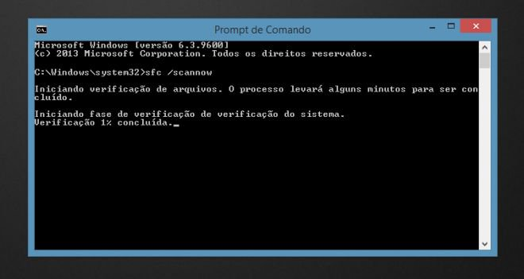

Parâmetros de sfc:

/scannow
Quando possível repara arquivos com problemas. Verifica todos os arquivos do sistema para averiguar sua integridade.

/scanfile
Verifica a integridade do arquivo especificado e repara o arquivo se forem detectados problemas.

/verifyfile
Verifica a integridade do arquivo especificado. Operação de reparo não é executada.

/offwindir
Especifica o local do diretório do windows, para reparo offline.

/offbootdir
Especifica o local do diretório de inicialização offline.

/?
Ajuda no prompt de comando.

ping
Com o "ping" você pode verificar a resposta de um determinado servidor para uma página da internet. Por exemplo, se você não está conseguindo acessar um site, poderá utilizá-lo juntamente com o endereço da página em questão.
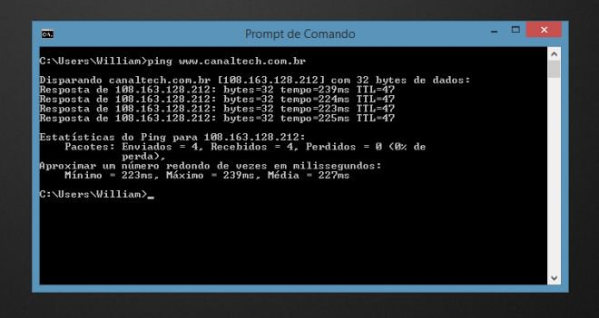

Parâmetros de ping:

-t
Indica para o ping continuar enviando mensagens de solicitação ao destino até que seja interrompido.

-a
Especifica que a resolução inversa de nome seja realizada no endereço IP de destino.

-n Contagem
Emite o número de solicitações de eco enviadas. O padrão é 4.

-l Tamanho
Especifica o comprimento do campo de dados nas mensagens de solicitação de eco enviadas. O padrão é 32.

-f
Indica que as mensagens de solicitação de eco são enviadas com o sinalizador não fragmentar no cabeçalho IP definido como 1 (disponível somente no IPv4). Este parãmetro é ideal para problemas de unidade de transmissão máxima.

-i TTL
Identifica o valor do campo TTL do cabeçalho IP das solicitações de eco enviadas. O padrão é o valor TTL padrão do host.

-v TOS
Especifica o valor do campo tipo de serviço (TOS) no cabeçalho IP das solicitações de eco enviadas (disponível somente no IPv4). O padrão é 0. TOS é especificado como um valor decimal de 0 a 255.

-j Lista_de_hosts
Especifica que mensagens de solicitação de eco de usam a opção rota ampliada de origens no cabeçalho IP com o conjunto de destinos intermediários especificado em Lista_de_hosts. O número máximo de endereços ou nomes na lista de hosts é 9. A lista de hosts é uma seqüência de endereços IP separados por espaços.

-k Lista_de_hosts
Permite que as mensagens de solicitação de eco utilizem a opção de rota no cabeçalho IP com o conjunto de destinos intermediários especificado em Lista_de_hosts.

-w Tempo limite
Exibe a quantidade de tempo para aguardar a mensagem de resposta de eco correspondente a uma determinada mensagem de solicitação de eco a ser recebida.

-R
Especifica que o caminho completo é rastreado, disponível somente em IPv6.

-S SrcAddr
Especifica o endereço de origem. Disponível somente em IPv6.

-4
Especifica que IPv4 é usado para efetuar ping.

-6
Especifica que o IPv6 é usado para efetuar ping.

TargetName
Identifica o nome do host ou endereço IP de destino.

shutdown

É possível desligar o Windows por meio do Prompt de Comando. Para isso basta usar o comando "shutdown -s -t 0". A instrução "-t" seguida por um número representa a quantidade de segundos até que o computador seja desligado. Desta forma você pode programar o desligamento do sistema depois de uma tarefa, por exemplo.

Caso queira reiniciar, basta trocar a opção "-s" pelo "-r".

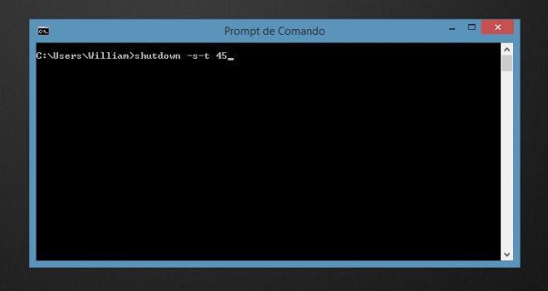

Parâmetros de shutdown:

/i
Exibe a caixa de Diálogo de desligamento remoto.

/l
Faz logoff do usuário atual imediatamente. Não é possível utilizar /l com /m ou /t.

/s
Desliga o computador.

/r
Reinicia o computador após o desligamento.

/a
Anula o desligamento do sistema. Para usar a opção /a, você também deve usar a opção /m .

/p
Desliga somente um computador local, caso esteja utilizando outro remoto. É possível utilizar o /p somente com /d ou /f. Se seu computador não suporta a funcionalidade de desligar, ele será desligado quando você usar /p.

/h
Coloca o computador local em hibernação, se a hibernação estiver ativada. É possível utilizar /h somente com /f.

/f
Força a execução de aplicativos para fechar sem avisar os usuários.

/m \ \
Especifica o computador de destino.

/t
Define o período de tempo limite ou atraso para uma reinicialização ou desligamento. Você pode especificar de 0 a 600 segundos. Se você não usar /t, o período de tempo limite é de 30 segundos por padrão.

robocopy

No Windows é possível realizar o backup de arquivos sem utilizar qualquer software instalado. Para isso execute o comando conforme a imagem abaixo, para que ele faça um backup de forma idêntica a um software de backup.

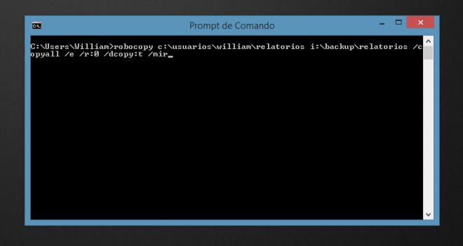

Parâmetros de robocopy:

/s
Copia subdiretórios. Exclui diretórios vazios.

/e
Copia subdiretórios. Inclui diretórios vazios.

/LEV:
Copia somente a quantidade especificada em "N" de níveis superiores da árvore de diretório de origem.

/z
Copia arquivos no modo de reinicialização.

/b
Copia arquivos no modo de Backup.

/efsraw
Copia todos os arquivos criptografados EFS RAW modo.

/Copy:
Especifica as propriedades do arquivo a ser copiado. A seguir estão os valores válidos para essa opção: D (Dados); A (Atributos); T (Carimbo de hora); S (NTFS controle lista de acesso); O (Informações do proprietário); U (Informações de auditoria).

/sec
Copia arquivos com segurança (equivalente a /Copy: DAT).

/COPYALL
Copia todas as informações do arquivo.

/NoCopy
Não copia nenhuma informação de arquivo (útil com /purge).

/SECFIX
Corrige segurança de arquivos.

/TIMFIX
Corrige o horário em todos arquivos.

/Purge
Exclui arquivos e diretórios no destino que não existem mais na origem.

/MIR
Espelha uma árvore de diretórios.

/mov
Move os arquivos e os exclui da origem depois de serem copiados.

/Move
Move arquivos e diretórios e os exclui da origem depois de serem copiados.

/ +: [RASHCNET]
Adiciona os atributos especificados para arquivos copiados.

/a -: [RASHCNET]
Remove os atributos especificados de arquivos copiados.

/create
Cria uma árvore de diretórios e arquivos.

/fat
Cria arquivos de destino usando somente nomes de arquivo FAT 8.3.

/256
Desativa o suporte para caminhos muito longos (mais de 256 caracteres).

/ mon:
Monitora a origem e executa novamente quando mais de "N" alterações são detectadas.

/MOT:
Monitora a origem e é executado novamente em "M" minutos se as alterações são detectadas.

/RH-hhmm
Especifica os tempos de execução quando novas cópias podem ser iniciadas.

/IPG
Especifica o espaço inter-packet para liberar largura de banda em linhas de desaceleração.

netstat

Para verificar todas as portas de seu computador basta utilizar o comando "netstat -an | more". Com ele você poderá monitorar todos os elementos estranhos que possam invadir seu computador.

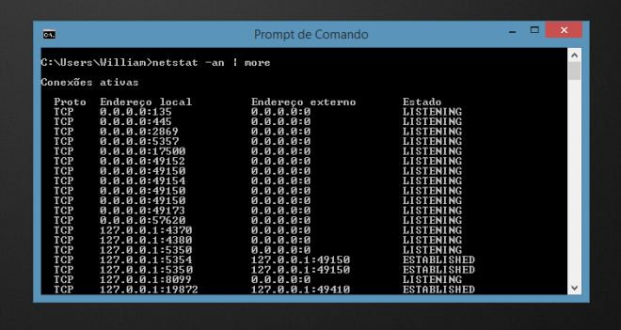

Parâmetros de netstat:

-a
Identifica todas as conexões TCP ativas e as portas TCP e UDP na qual o computador está escutando.

-e
Identifica estatísticas da Ethernet, como o número de bytes e pacotes enviados e recebidos.

-n
Identifica de forma numérica as conexões TCP ativas.

-o
Exibe conexões TCP ativas e inclui o processo de identificação (PID) para cada conexão.

-p Protocolo
Mostra conexões para o protocolo especificado por protocolo.

-s
Identifica estatísticas por protocolo. Por padrão, as estatísticas são mostradas para os protocolos TCP, UDP, ICMP e IP. Se o protocolo IPv6 estiver instalado, serão exibidas estatísticas para TCP sobre IPv6, UDP sobre IPv6, ICMPv6 e IPv6 protocolos.

-r
Exibe o conteúdo da tabela roteamento IP. Isso é equivalente ao comando route print .

